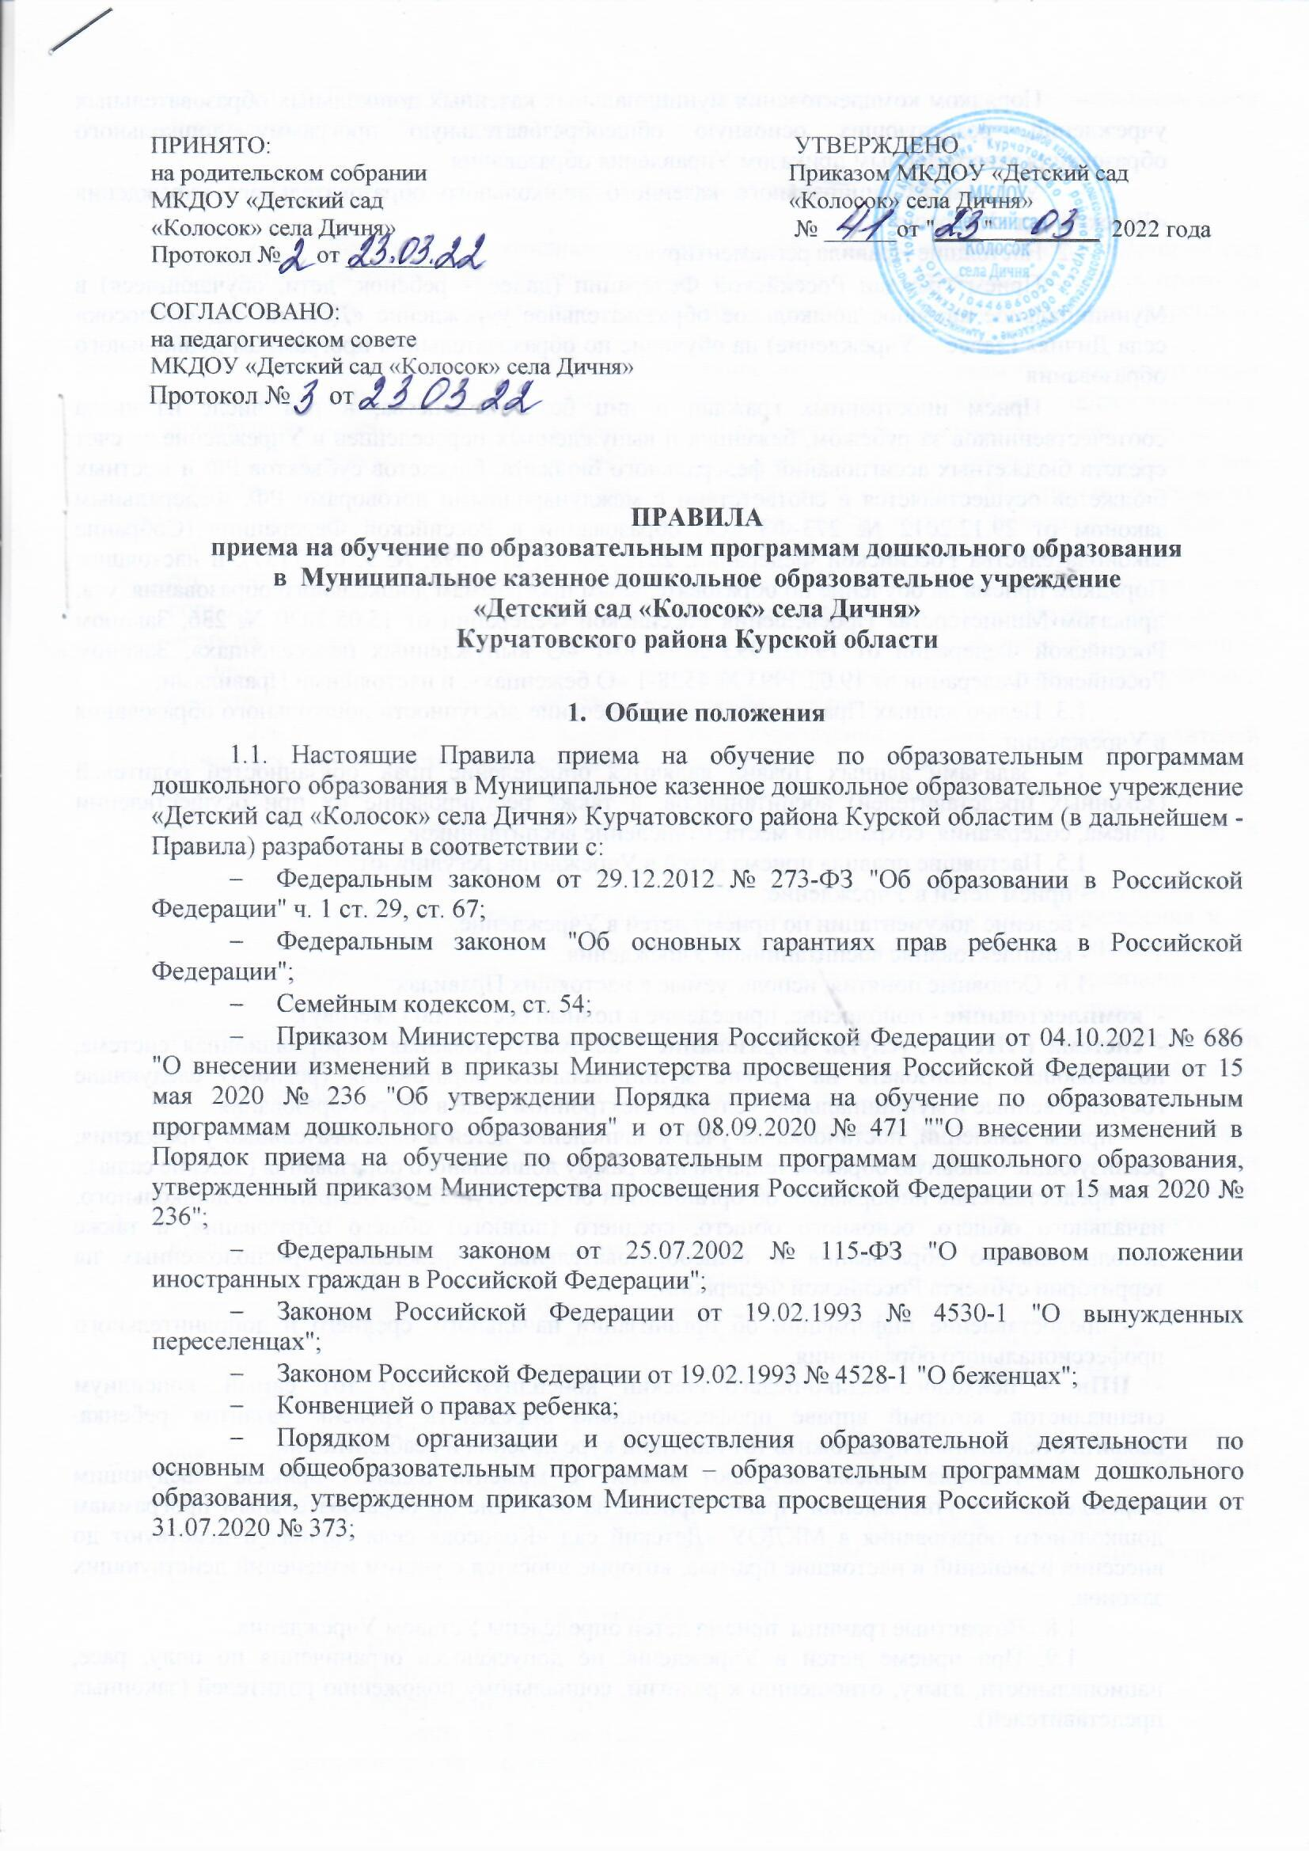

* Порядком комплектования муниципальных казенных дошкольных образовательных учреждений, реализующих основную общеобразовательную программу дошкольного образования утвержденным приказом Управления образования
* Уставом Муниципального казенного дошкольного образовательного учреждения «Детский сад «Колосок»
  1. Настоящие Правила регламентируют:
* Прием граждан Российской Федерации (далее – ребенок, дети, обучающиеся) в Муниципальное казенное дошкольное образовательное учреждение «Детский сад «Колосок» села Дичня» (далее – Учреждение) на обучение по образовательным программам дошкольного образования.
* Прием иностранных граждан и лиц без гражданства, в том числе из числа соотечественников за рубежом, беженцев и вынужденных переселенцев в Учреждение за счет средств бюджетных ассигнований федерального бюджета, бюджетов субъектов РФ и местных бюджетов осуществляется в соответствии с международными договорами РФ, Федеральным законом от 29.12.2012 № 273-ФЗ «Об образовании в Российской Федерации» (Собрание законодательства Российской Федерации, 2012, № 53, ст. 7598, № 9, ст. 1137), и настоящим Порядком приема на обучение по образовательным программам дошкольного образования, утв. приказом Министерства Просвещения Российской Федерации от 15.05.2020 № 236, Законом Российской Федерации от 19.02.1993 № 4530-1 «О вынужденных переселенцах», Законом Российской Федерации от 19.02.1993 № 4528-1 «О беженцах», и настоящими Правилами;
  1. Целью данных Правил является обеспечение доступности дошкольного образования в Учреждении
  2. Задачами данных Правил являются определение прав, обязанностей родителей (законных представителей) воспитанников, а также регулирование их при осуществлении приема, содержания, сохранения места, отчисление воспитанников.
  3. Настоящие правила приема детей в Учреждение регулируют:
* прием детей в Учреждение;
* ведение документации по приему детей в Учреждение;
* комплектование воспитанников Учреждения.
  1. Основные понятия, используемые в настоящих Правилах:
* **комплектование** - пополнение, приведение в полный состав (по Ожегову);
* **система (АИС), Е-услуги. Образование** - автоматизированная информационная система, позволяющая реализовать на уровне муниципального образования (региона) следующие государственные и муниципальные услуги в электронном виде в сфере образования:
  + прием заявлений, постановка на учет и зачисление детей в образовательные учреждения, реализующие основную образовательную программу дошкольного образования (детские сады);
  + предоставление информации об организации общедоступного и бесплатного дошкольного, начального общего, основного общего, среднего (полного) общего образования, а также дополнительного образования в общеобразовательных учреждениях, расположенных на территории субъекта Российской Федерации;
  + предоставление информации об организации начального, среднего и дополнительного профессионального образования.

**- ППк** - психолого-медико-педагогический консилиум - это тот самый консилиум специалистов, который вправе профессионально определить уровень развития ребенка, выявить отклонения и предложить тот или иной курс лечения и реабилитации.

* 1. Правила приема вступают в силу с момента издания приказа заведующим Учреждения "Об утверждении Правил приема на обучение по образовательным программам дошкольного образования в МКДОУ «Детский сад «Колосок» села Дичня» и действуют до внесения изменений в настоящие правила, которые вносятся с учетом изменений действующих законов.
  2. Возрастные границы приема детей определены Уставом Учреждения.
  3. При приеме детей в Учреждение не допускаются ограничения по полу, расе, национальности, языку, отношению к религии, социальному положению родителей (законных представителей).
  4. Правила приема размещаются на информационном стенде, на официальном сайте Учреждения: <http://kursk-dskol.ru>

# Правила приема детей в Учреждение

* 1. Муниципальное казенное дошкольное образовательное учреждение «Детский сад «Колосок» села Дичня» обеспечивает прием в Учреждение всех детей, имеющих право на получение дошкольного образования и проживающих на территории за которой закреплено Учреждение.
  2. Проживающие в одной семье и имеющие общее место жительства дети имеют право преимущественного приема в государственные и муниципальные образовательные организации, в которых обучаются их полнородные и неполнородные братья и (или) сестры.
  3. В приеме в Учреждение может быть отказано только по причине отсутствия в нем свободных мест, за исключением случаев, предусмотренных статьей 88 Федерального закона от

29 декабря 2012 г. № 273-ФЗ «Об образовании в Российской Федерации» (Собрание законодательства Российской Федерации, 2012, N 53, ст. 7598; 2019, N 30, ст. 4134). В случае отсутствия мест в Учреждении родители (законные представители) ребенка для решения вопроса о его устройстве в другую общеобразовательную организацию обращаются непосредственно в орган исполнительной власти субъекта Российской Федерации, осуществляющий государственное управление в сфере образования, или орган местного самоуправления, осуществляющий управление в сфере образования.

* 1. При приеме ребенка администрация Учреждения обязана ознакомить родителей (законных представителей) ребенка с лицензией на осуществление образовательной деятельности, Уставом Учреждения, образовательными программами и другими документами, регламентирующими организацию и осуществление образовательной деятельности, права и обязанности воспитанников.

Копии указанных документов, информация о сроках приема документов, указанных в пункте 2.11 настоящих Правил, размещаются на информационном стенде Учреждения и на официальном сайте Учреждения в информационно-телекоммуникационной сети «Интернет».

Администрация Учреждения размещает на информационном стенде Учреждения и на официальном сайте Учреждения распорядительный акт органа местного самоуправления муниципального округа о закреплении образовательной организации за конкретными территориями муниципального округа, издаваемый не позднее 1 апреля текущего года (далее - распорядительный акт о закрепленной территории).

Факт ознакомления родителей (законных представителей) ребенка, в том числе через официальный сайт Учреждения, с указанными документами фиксируется в заявлении родителей (законных представителей) о приеме ребенка в Учреждении и заверяется личной подписью родителей (законных представителей) ребенка. Форма заявления размещается на информационном стенде и официальном сайте Учреждения в сети Интернет

* 1. В Учреждении образовательная деятельность осуществляется на государственном языке Российской Федерации. Образовательная деятельность осуществляется на русском языке как на родном языке из числа языков народов Российской Федерации в соответствии с образовательной программой дошкольного образования и на основании заявления родителей (законных представителей) воспитанников.
  2. Комплектование МКДОУ проводится ежегодно в период с 1 июня по 1 сентября, с учётом даты постановки ребёнка на учёт, нуждающегося в определении дошкольного учреждения, при наличии свободных мест – в течение всего года.
  3. В Учреждение принимаются дети в возрасте от 1 года 6 месяцев до 8 лет. Комплектование групп осуществляется по возрастным категориям (граница возраста устанавливается на 1 сентября текущего года):
* дети в возрасте от 1 года 6 месяцев до 2 лет;
* дети в возрасте от 2 лет до 3 лет;
* дети в возрасте от 3 лет до 4 лет;
* дети в возрасте от 4 лет до 5 лет;
* дети в возрасте от 5 лет до 6 лет;
* дети в возрасте от 6 лет до 8 лет.
  1. Прием в Учреждение осуществляется в течение всего календарного года при наличии свободных мест.
  2. Прием в Учреждение осуществляется по направлению органа исполнительной власти субъекта Российской Федерации или органа местного самоуправления посредством использования региональных информационных систем, указанных в части 14 статьи 98 Федерального закона от 29 декабря 2012 г. N 273-ФЗ «Об образовании в Российской Федерации».
  3. Документы о приеме подаются в Учреждение, при получении в него направления в рамках реализации государственной и муниципальной услуги, предоставляемой органами исполнительной власти субъектов Российской Федерации и органами местного самоуправления, по приему заявлений, постановке на учет и зачислению детей в образовательные организации, реализующие основную образовательную о программу дошкольного образования (детские сады).

Место в Учреждении считается свободным, а направление недействительным в случае неявки ребёнка в Учреждение:

* в течение 10 рабочих дней со дня получения заявителем направления (при наличии свободных мест – в течение всего года);
* до 1 октября текущего года со дня получения заявителем направления (после ежегодного комплектования Учреждения, которое проходит в период с 1 июня по 1 сентября).

В случае признания направления недействительным, заявитель вправе обратиться в управление образования с заявлением о восстановлении ребёнка в очереди с первоначальной датой постановки на учёт. При этом предоставление документов, кроме документов, удостоверяющих личность заявителя, не требуется.

* 1. Прием детей в Учреждение осуществляется по личному заявлению родителя (законного представителя) ребенка.

Заявление о приеме представляется в Учреждение на бумажном носителе и (или) в электронной форме через единый портал государственных и муниципальных услуг (функций) и (или) региональные порталы государственных и муниципальных услуг (функций).

В заявлении для приема родителями (законными представителями) ребенка указываются следующие сведения:

а) фамилия, имя, отчество (последнее - при наличии) ребенка; б) дата рождения ребенка;

в) реквизиты свидетельства о рождении ребенка;

г) фамилия, имя, отчество (последнее - при наличии) родителей (законных представителей) ребенка;

д) адрес места жительства (места пребывания, места фактического проживания) ребенка, а также родителей (законных представителей);

е) реквизиты документа, удостоверяющего личность родителя (законного представителя) ребенка;

ж) реквизиты документа, подтверждающего установление опеки (при наличии);

з) адрес электронной почты, номер телефона (при наличии) родителей (законных представителей) ребенка;

и) о выборе языка образования, родного языка из числа языков народов Российской Федерации, в том числе русского языка как родного языка;

к) о потребности в обучении ребенка по адаптированной образовательной программе дошкольного образования и (или) в создании специальных условий для организации обучения и воспитания ребенка-инвалида в соответствии с индивидуальной программой реабилитации инвалида (при наличии);

л) о направленности дошкольной группы;

м) о необходимом режиме пребывания ребенка; н) о желаемой дате приема на обучение.

* 1. Документы для приема подаются в государственную или муниципальную организацию, в которую получено направление. Для приема в Учреждение родители (законные представители) ребенка предъявляют следующие документы:
  + документ, удостоверяющий личность родителя (законного представителя) ребенка, либо документ, удостоверяющий личность иностранного гражданина или лица без гражданства в Российской Федерации в соответствии со статьей 10 Федерального закона от 25 июля 2002 г.

№ 115-ФЗ «О правовом положении иностранных граждан в Российской Федерации»;

* + свидетельство о рождении ребенка, или для иностранных граждан и лиц без гражданства – документ(-ы), удостоверяющий(е) личность ребенка и подтверждающий(е) законность представления прав ребенка;
  + документ, подтверждающий установление опеки (при необходимости);
  + свидетельство о регистрации ребенка по месту жительства или по месту пребывания на закрепленной территории или документ, содержащий сведения о месте пребывания, месте фактического проживания ребенка;
  + документ психолого-медико-педагогической комиссии (при необходимости);
  + документ, подтверждающий потребность в обучении в группе оздоровительной направленности (при необходимости);
  + родители (законные представители) вправе не предоставлять медицинское заключение для приема детей в образовательную организацию;
  + при наличие у ребенка полнородных или неполнородных братьев и (или) сестер, обучающихся в государственной или муниципальной образовательной организации, выбранной родителями (законными представителями) для приема ребенка, его родители (законные представители) дополнительно в заявлении для направления указывают фамилию(-ии), имя (имена), отчество(-а) (последнее - при наличии) полнородных или неполнородных братьев и (или) сестер.

Родители (законные представители) ребенка, являющиеся иностранными гражданами или лицами без гражданства, дополнительно предъявляют документ, подтверждающий право заявителя на пребывание в Российской Федерации. Иностранные граждане и лица без гражданства все документы представляют на русском языке или вместе с заверенным переводом на русский язык.

Копии предъявляемых при приеме документов хранятся в Учреждении.

* 1. Подписью родителей (законных представителей) обучающихся фиксируется согласие на обработку их персональных данных и персональных данных ребенка в порядке, установленном законодательством Российской Федерации. Персональные данные родителей (законных представителей) и обучающихся обрабатываются Учреждением в соответствии с Федеральным законом от 27 июля 2006 г. N 152-ФЗ "О персональных данных".
  2. Дети с ограниченными возможностями здоровья принимаются на обучение по адаптированной образовательной программе дошкольного образования только с согласия родителей (законных представителей) ребенка и на основании рекомендаций территориальной психолого-медико-педагогической комиссии.
  3. Требование представления иных документов для приема детей в Учреждение в части, не урегулированной законодательством об образовании, не допускается.
  4. Заявление о приеме в Учреждение и копии документов регистрируются заведующим Учреждения или уполномоченным им должностным лицом, ответственным за прием документов, в журнале приема заявлений о приеме в Учреждение. После регистрации родителю (законному представителю) ребенка выдается документ, заверенный подписью должностного лица Учреждения, ответственного за прием документов, содержащий индивидуальный номер заявления и перечень представленных при приеме документов.
  5. После приема документов, указанных в пункте 2.12 настоящих Правил, Учреждение заключает договор об образовании по образовательным программам дошкольного образования (далее – Договор) с родителями (законными представителями) ребенка.
  6. Заведующий Учреждением издает распорядительный акт о зачислении ребенка в Учреждение (далее – распорядительный акт) в течение трех рабочих дней после заключения договора. Распорядительный акт в трехдневный срок после издания размещается на информационном стенде Учреждения. На официальном сайте Учреждения в сети Интернет размещаются реквизиты распорядительного акта, наименование возрастной группы, число детей, зачисленных в указанную возрастную группу.
  7. На каждого ребенка, зачисленного в Учреждение, оформляется личное дело, в котором хранятся все предоставленные родителями (законными представителями) ребенка документы.
  8. В соответствии с законодательством в сфере дошкольного образования, в Учреждении, осуществляющего образовательную деятельность, при реализации образовательных программ, создаются условия для охраны обучающихся, в том числе обеспечивается наблюдение за состоянием здоровья обучающихся, а также проведение санитарно-гигиенических, профилактических и оздоровительных мероприятий, обучение и воспитание в сфере охраны здоровья граждан в Российской Федерации (пункты 1,2 части 4 статьи 41 Федерального закона от 29.12.2012 № 273-ФЗ "Об образовании в Российской Федерации" (далее - Закон об образовании). Охрана здоровья обучающихся включает в себя в том числе:
* оказание первой медико-санитарной помощи в порядке, установленном в законодательстве в сфере охраны здоровья;
* организацию питания обучающихся;
* определение оптимальной учебной, внеучебной нагрузки;
* режима учебных занятий;
* продолжительность каникул;
* организацию и создание условий для профилактики заболеваний и оздоровления обучающихся, для занятия ими физической культуры и спортом, прохождения обучающимися в соответствии с законодательством Российской Федерации медицинских осмотров, в том числе профилактических медицинских осмотров, с связи с занятиями физической культуры и спортом, и диспансеризации;
* проведение санитарно- противоэпидемиологических и профилактических мероприятий.
  1. При оказании услуг, предусмотренных договором об образовании, Учреждение обязано:
* учитывать индивидуальные потребности ребенка, связанные с его жизненной ситуацией и состоянием здоровья, определяющие особые условия получения им образования, возможности освоения обучающимся образовательной программы на разных этапах ее реализации;
* создавать безопасные условия обучения, воспитания, присмотра и ухода за ребенком, его содержания в Учреждении в соответствии с установленными нормами, обеспечивающими его жизнь и здоровье.